La Rioja 24 de noviembre del 2024

 Sra. Vice-Directora: Profesora Alejandra Carrizo

Jardín de Infantes “SEMILLITA”

S/D

La que se suscribe profesora Cabrera, Sandra D.N.I: 36.769.695 docente de esta institución, se dirige a usted con el fin de solicitar de hacer uso de la licencia por estudios del artículo 8.1 B de la ley 9.911 los días 25 y 26 de noviembre del corriente año.

 Sin otro particular me despido de usted atte.

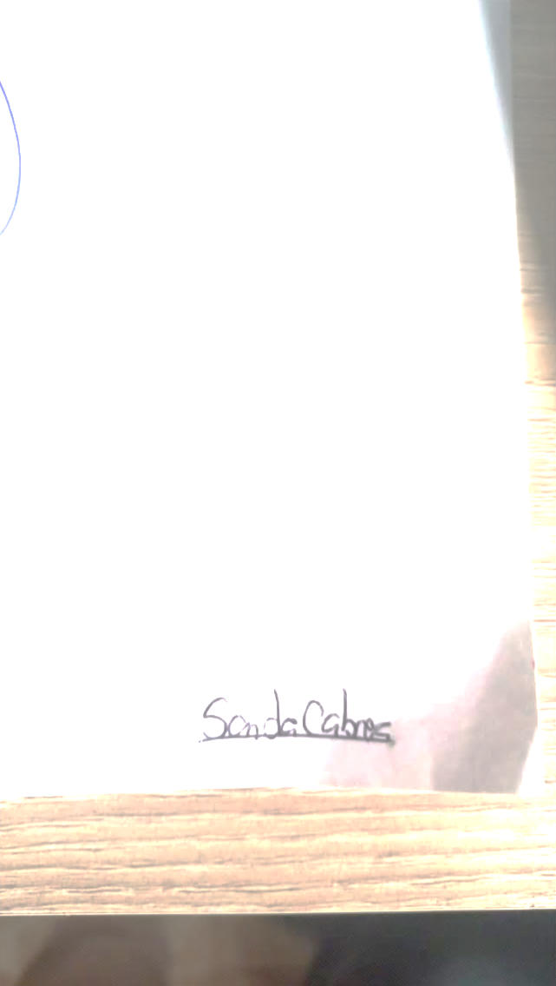

D.N.I: 36.769.695